Отчет по выполнению лабораторная работа №2
Тема работы: Создание диаграммы классов
Мне было выдано такое задание, как: создать диаграмму классов задав атрибуты и операции класса, по системе управления персоналом.
На рисунке 1 представлена диаграмма, в которой представлены классы, подходящие соответственно к ним атрибуты и операции.
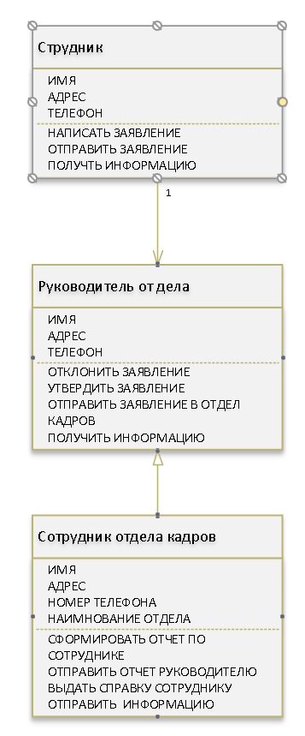

Рисунок 1- конечная диаграмма системы управления персоналом

